## **Транспиляция и сборка проекта с использованием директив импорта и экспорта в код с модульностью CommonJS**

### **main.js и number.js до транспиляции**

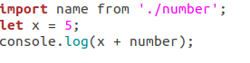

**number.js**

### **package.json**

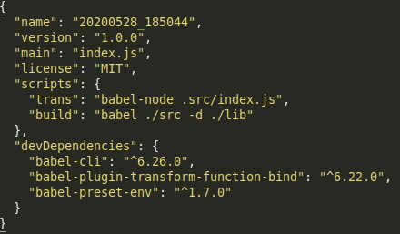

### **Транспиляция**

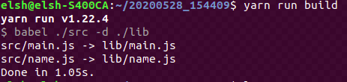

### **main.js и number.js после транспиляции**

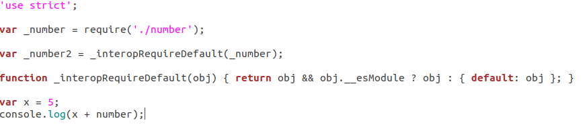

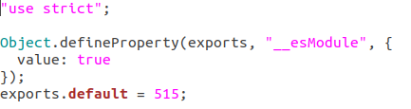

### **Результат работы:**

**Результат**